天地一体化网络新型路由协议一致性测试研究
王庆¹，王之梁^{2,3}，姚姜源^{2,3}，施新刚^{2,3}，尹霞^{1,3}，
王鹏⁴、陈健军⁴、戴庆龙⁴，牟超⁴
（1. 清华大学计算机科学与技术系, 北京 100084；2. 清华大学网络科学与网络空间研究院, 北京 100084；
3. 清华信息科学与技术国家实验室(筹) , 北京 100084；4 中国电子科学研究院，北京 100041)
英文单位名称：
（1. Department of Computer Science & Technology, Tsinghua University;
2. Institute for Network Sciences and Cyberspace, Tsinghua University, Beijing, P.R. China, 100084;
3. Tsinghua National Laboratory for Information Science and Technology (TNList);
4. China Academy of Electronics and Information Technology, Beijing, 100041, China）
摘 要：天地一体化网络是未来网络发展的一个重要方向，一体化空间网络不同于传统网络，在这种情况下，BGP+、OSPF+等新型路由协议应运而生。文中采用协议一致性测试、形式化测试描述语言TTCN-3等技术，在通用协议集成测试系统平台PITSv3的基础上，根据天地一体化网络新型路由协议OSPF+、BGP+的设计规范，编写测试脚本，对新型路由协议的一致性进行测试。测试结果表明，该测试系统能有效发现路由协议实现中存在的问题，验证新型路由协议实现的正确性。
关 键 词：天地一体化网络；新型路由协议；一致性测试；OSPF+；BGP+
中图分类号：TP393.06 文献标识码：A

空间网络在网络覆盖范围和设备移动接入与地面的网络有着很强的互补关系，以卫星通信为代表的空间网络是未来网络发展的一个重要研究方向。随着空间网络、地面互联网、移动通信网络的不断融合，天地一体化网络逐渐呈现出来。天地一体化网络是利用互联网技术将空间网络、地面互联网、移动通信网络互联互通，采用通用的平台承载实现各类信息覆盖的网络系统^{[1]}。
因为中国缺少分布全球的地面站，空间网络的信息通过地面组网来传播非常困难，所以天地一体化网络中的空间节点组网互联非常必要。目前地面互联网分层的路由架构和技术已经比较成熟，可以将其引用到空间网络中。由于空间网络存在节点数目确定且种类繁多、节点之间距离遥远、节点分布取决于卫星轨道的物理特性从而节点的位置具有周期性和可预测性、拓扑变化频繁、信道质量差、组网特性差异较大、卫星处理能力受限等这些与地面网络显著不同的差异^{[1,2]}，所以需要设计面向天地一体化网络并适应空间网络特点的新型路由协议，如OSPF+^{[3]}、BGP+。
新型路由协议在实际部署之前，需要进行充分的一致性测试来检测其实现与所对应的协议设计文档是否一致。本文的主要工作是对新型路由协议OSPF+和BGP+的功能进行一致性测试，先给出新型路由协议OSPF+和BGP+的协议介绍，然后根据协议标准明确一致性测试过程中的测试内容、测试平台和测试例设计等测试细节，之后进行测试并分析总结测试中出现的问题。
本文的主要贡献在于能够基于通用协议集成测试系统平台Pitsv3，设计出能充分模拟天地一体化空间网络特性的一致性协议测试例，之后通过运行测试例，发现BGP+协议实现存在错误。BGP+协议的实现方根据测试反馈，对BGP+协议的实现进行了修改和完善。
1 天地一体化网络新型路由协议
1.1 新型域内路由协议OSPF+^{[3]}
OSPF（Open Shortest Path First）是互联网上广泛使用的内部网关协议，运行在单个自治系统，自治系统内部的每个节点都需要维护一个链路状态数据库，存放全网的链路状态信息，每个节点可以通过Dijkstra算法计算到达目的节点的最短路径。当网络拓扑发生变化，自治系统内的网络节点之间通过洪泛过程实现链路状态数据库的同步，重新获取拓扑信息并计算路由，这个过程称之为路由收敛。
空间网络的拓扑变化频繁，传统的OSPF协议在路由收敛的过程中，不仅会因为洪泛浪费带宽，还有可能因为拓扑的不及时更新导致路由黑洞和环路，使得报文丢失且通讯中断。OSPF+协议继承了OSPF协议的基本功能，增加了新的机制避免不必要的路由收敛和加速必要的路由收敛。
OSPF+采用虚拟节点策略对卫星节点进行寻址和路由，同一个卫星节点和接口采用固定的IP地址，避免因为卫星相对地球表面的位置变化而产生不必要的路由收敛。
OSPF+引入了拓扑预测来区分链路中断发生的原因，通过设计拓展的邻居状态机，提高域内路由协议在处理不同类型的链路中断时的效率。如果因为通信信道受辐射干扰，空间链路发生短时间的中断，导致部分数据包丢失，这种情况OSPF+协议可以避免路由收敛；如果空间网络拓扑变化可能导致特定链路长时间不可使用，该种情况下OSPF+可以通过卫星运动的规律进行拓扑预测，提前计算最短路径，加速该类路由收敛^{[3]}。
OSPF+中拓扑预测的目的主要在于每个空间链路节点了解其所连接链路发生的状态变化是否是因为卫星的运动。每个卫星通常有专门的控制计算机来保存可以用来计算任意时刻卫星位置矢量和速度矢量的轨道参数，可以通过获取邻居的轨道参数情况，通过计算开始时刻和链路结束时刻OSPF+对等体的位置矢量和速度矢量，从而判断该对卫星是否能够建立链路。获取邻居的轨道参数情况，有两种方案：
- 利用Hello报文传递卫星参数，在Hello报文中预设一些可选项。
- 使用地面的计算机设备直接计算出空间网络中各链路的开始和结束时刻，通告给对应的卫星节点，
Hello报文传参，一个参数有4B开销，一对链路需要增加4B*6*2=48B开销，该方案适用于计算和存储能力较大的卫星。而地面计算拓扑的方案不仅可以降低对卫星计算能力的要求，还可以减少卫星能源损耗，延长卫星使用寿命，OSPF+的拓扑预测采用该种方案。这种方案中，计算拓扑的地面服务器称之为管控服务器。
OSPF+邻居状态机的扩展如图1所示，新增Leaving状态对邻居状态机进行扩展，分别针对不同原因的拓扑变化进行处理。不可预测的瞬时链路中断，可以用过Hello报文进行检测，邻居状态保持Full不变来避免不必要收敛。可以预测的链路状态，邻居状态从Full进入Leaving，表示两个对等体暂时不可达，不进入Down状态。当邻居状态进入Leaving状态，对等体路由器为邻居建立NewLASsList表项，用以保存Leaving状态中邻居本应通过该对等体路由器收到的路由。当一个周期内或者NewLSAsList中LAS数量超空间限制的情况下，邻居未恢复可达转为Down，邻居恢复转为ExChange，直接通过NewLSAsList提高同步效率。
如果可预测的链路发生中断，OSPF+不用等待4个Hello报文周期，通过直接判断链路情况，加速收敛。
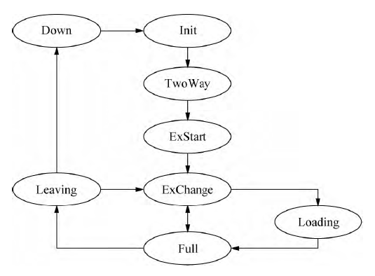
图1 OSPF+邻居状态机
1.2 新型域间路由协议BGP+
BGP（Border Gateway Protocol）是用于不同的自治系统之间交换路由信息的域间边界网关协议。BGP对等体只与邻居对等体交换路由信息，通过距离向量算法更新路由。BGP通过AS Path属性记录路由信息所穿越的自治系统的信息，避免路由传输产生的环路。
BGP+是根据天地一体化网络中空间网络的特性拓展BGP的新型域间路由协议，它支持对等体会话动态建立和路由的增量更新。
传统网络中自治系统的位置相对稳定，BGP对等体的连接也就相对稳定，但在天地一体化的空间网络中，卫星之间的相对运动导致了星间位置的变化，某一时刻直连的BGP+对等体可能在下一时刻需要通过另外一条较远的路径才能连接，因此BGP+需要在不同的时刻选择更合适的对等体进行连接。
空间网络中，因为卫星之间的相互运动，导致BGP对等体之间出现周期性断开重连的情况，传统的BGP协议要求对等体建立连接时，对等体之间通告所有的路由项，但卫星网络这种周期性的断开重连中有大量相同的路由项被重复的在两个对等体之间传输，因为BGP+设计了对应的路由增量更新方案，即对等体断开连接之后，仍保留路由表项，等重新连接，BGP+对等体之间仅传输路由表增量宣告或者撤销的路由。
在下文的协议一致性测试方案中，主要针对OSPF+基本功能和邻居状态机的拓展功能、BGP+的基本功能和对等体会话动态建立、路由的增量更新的扩展功能进行相应的测试设计。
2 一致性测试需求
网络协议的一致性测试是一种功能性的黑盒测试，它根据协议的描述对协议的实现进行测试，从而判断实现与协议标准是否一致^{[4]}。本文的一致性测试是通过在网络协议功能一致性测试工具上运行测试集对运行被测网络协议的被测系统IUT进行测试，具体的信息交互如图2所示：
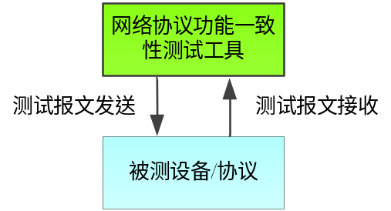
图2 网络协议一致性测试信息交互流程
协议测试包括三个阶段：测试生成、测试实现、测试执行。在进行网络协议的一致性测试之前，首先需要明确被测协议的测试需求。
2.1 OSPF+一致性测试需求
OSPF+一致性测试主要有两大方面的需求。一是OSPFv3协议原有基本功能的测试，二是OSPF+协议中扩展功能的测试。
1）OSPFv3基本功能测试：主要测试OSPFv3协议原有的功能，由于OSPFv3的协议标准及其实现已相对比较成熟，这部分内容不是测试的重点。主要包括以下两方面的内容：
① OSPF+Hello协议测试：OSPF+路由器应能够周期性发送Hello报文；
② OSPF+正常建立邻接关系测试：OSPF+路由器与邻居正常建立邻接关系，并交换链路状态数据库信息，邻居状态机最终达到Full状态。
2）OSPF+扩展功能测试：OSPF+协议主要针对空间网络的特点做了一些相关的扩展，这主要体现在OSPF+邻居状态机的扩展上。因此，对OSPF+扩展功能测试主要围绕OSPF+邻居状态机的扩展部分展开。主要测试需求如下：
① OSPF+邻居状态机由Full状态进入Leaving状态测试，分为两种情况：
- OSPF+协议中，在Full状态下，根据拓扑预测结果，与邻居的相应链路由于卫星轨道运动应断开。此时，如果在一个Hello报文周期（10s）内没收到邻居的Hello报文，则进入Leaving状态。
- OSPF+协议中，在Full状态下，如果在Inactivity_timer定时器（40s）后没收到对端的Hello报文，则进入Leaving状态。
② OSPF+维持Full状态：OSPF+协议中，在Full状态下，根据拓扑预测结果，邻居的相应链路由于卫星轨道运动应断开。此时，如果在一个Hello报文周期（10s）内收到邻居的Hello报文，则继续维持Full状态。

④ OSPF+邻居状态机由Leaving状态进入Exchange状态：OSPF+协议中，在Leaving状态下，如果在一个邻居轨道周期内再次收到Hello报文，则进入Exchange状态。
⑤ OSPF+由Leaving状态进入Down状态：OSPF+协议中，在Leaving状态下，如果持续满一个邻居轨道周期，则没有收到Hello报文，则进入Down状态。
2.2 BGP+一致性测试需求
1）BGP+基本功能测试
①邻居建连测试：测试系统软件向运行BGP+的被测系统发送OPEN报文，请求与被测系统建立连接，当测试软件系统收到被测系统回复的OPEN报文和KEEPALIVE报文，表明邻居建连成功。
②对等体断连测试：测试系统软件向运行BGP+的被测系统发送OPEN报文，请求与被测系统建立连接，当测试软件系统收到被测系统回复的OPEN报文和KEEPALIVE报文，即邻居建连成功，测试系统软件回复KEEPALIVE报文维持连接，之后测试系统软件主动断开BGP连接，即连续3次收到被测系统发送的KEEPALIVE报文和通知断连的NOTIFICATION报文，表明对等体断连成功。
③前缀报文交互测试：测试系统软件和被测系统建立BGP+连接，测试系统软件通过向被测系统发送UPDATE宣告前缀信息，查看被测系统的路由信息，如果被测系统学习到了该路由信息，表明前缀报文交互成功。
2）BGP+扩展功能测试
①动态切换对等体测试：在空间网络的高延时、高丢包和卫星位置经常发生变化的网络情况下，BGP+协议能够动态与可见卫星建立对等体关系，并且学习到相关路由信息，比如：对等体A和对等体B、C为BGP+互为邻居，C宣告给A的路由，A会转发给B。当B主动与A断连之后，A会和D主动建立连接，此时C如果向A宣告路由，A会转发给D。
②路由增量更新测试：在空间网络的高延时、高丢包和卫星位置经常发生变化的网络情况下，BGP+协议能够与对等体进行路由的增量更新，只发送对等体断开期间变动的路由信息。
3 测试方案
3.1 测试平台
3.1.1 网络协议一致性测试工具
本文对新型路由协议OSPF+和BGP+的一致性测试，采用基于TTCN-3语言（Testing and test control notation version 3,测试和测试控制描述法）的相关技术，使用自主研发的协议测试系统工具PITSv3^{[5]}进行测试，PITSv3内通过主测试部件和多个从测试部件，来模拟测试系统的多网口，PITSv3系统的体系结构见图3。
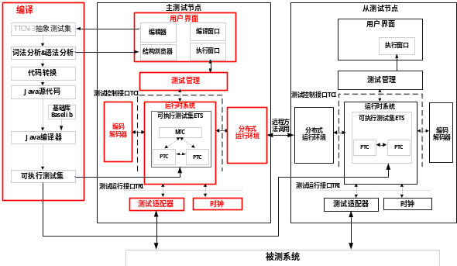
图3 PITSv3系统的体系结构
网络协议功能一致性测试工具能够测试各类节点设备的网络协议功能一致性，所涉及协议包括OSPF+、BGP+等；
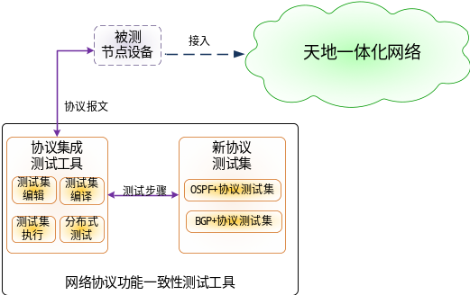
3.1.2 网络协议一致性测试软件环境
1）Vmware：12.1.0，运行测试软件系统
2）CentOS：6.3，被测系统，运行被测协议
3）JDK：j2sdk1.4.2，测试软件系统需求环境
3.1.3 网络协议一致性测试网络环境
3.1.3.1 OSPF+一致性测试环境
OSPF+协议一致性测试主要采用基于虚拟机的测试环境。OSPF+协议采用软件实现，运行在Linux系统上，采用虚拟机方式建立测试环境，具有使用调试方便、部署迁移快速的优点。测试环境如图4所示。
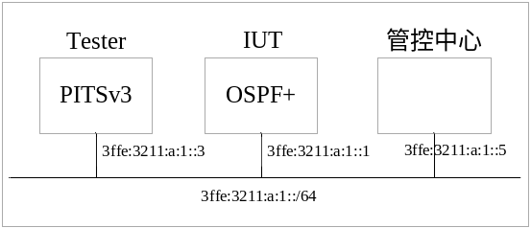
图4 OSPF+一致性测试环境
OSPF+协议一致性测试环境安装在一台物理机内。其中一台虚拟机运行PITSv3系统，作为OSPF+协议一致性测试工具；另外两台虚拟机分别运行OSPF+协议软件（作为被测实现IUT）及其管控中心。3台虚拟机均接入同一IPv6网段3ffe:3211:a:1::/64。
3.1.3.2 BGP+一致性测试环境
BGP+协议一致性测试主要采用基于虚拟机的测试环境。BGP+协议采用软件实现，运行在CentOS系统上。采用虚拟机方式建立测试环境，具有使用调试方便、部署迁移快速的优点。测试环境如图5所示。
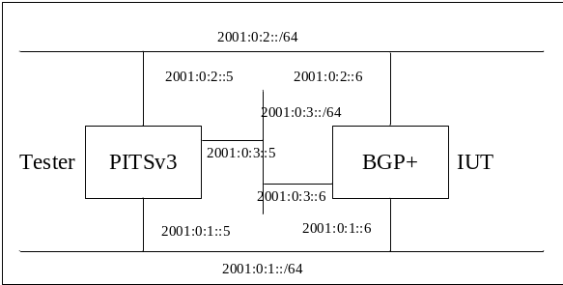
图5 BGP+一致性测试环境
BGP+协议一致性测试启动两台虚拟机模拟BGP网络环境，一台安装测试软件系统PITSv3，一台运行BGP+协议属于被测系统，通过多个虚拟网络接口模拟外部邻居。
3.2 测试方法
本文进行的协议一致性测试采用改进的穿越测试法[6]，如图6所示，测试系统和被测系统的多个端口分别相连，模拟真实网络环境。多个测试接口对应到PITSv3工具中为主测试部件和多个从测试部件。
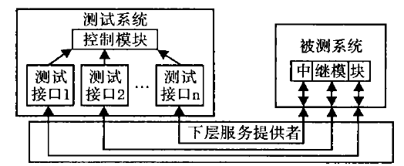
图6 改进的穿越测试法结构图
3.2 测试集设计
表1所示是新型路由协议一致性测试的测试集结构，按照协议及其功能测试的不同分成4个测试组：OSPFv3基本功能测试、OSPF+扩展功能测试、BGP+基本功能测试和BGP+扩展功能测试，共12个测试例。其基本思路是根据协议功能分别进行设计，模拟空间网络拓扑情况，尽可能全面覆盖协议状态机和协议增减部分。

表1 新型路由协议一致性测试的测试集结构
序号 | 测试组名称 |  | 测试例数
1 | OSPF+协议一致性测试集 | OSPFv3基本功能测试 | 2
1 | OSPF+协议一致性测试集 | OSPF+扩展功能测试 | 5
2 | BGP+协议一致性测试集 | BGP+基本功能测试 | 3
2 | BGP+协议一致性测试集 | BGP+拓展功能测试 | 2
合计 | 12
3.2.1 OSPF+协议一致性测试集
3.2.1.1 OSPFv3基本功能测试集
OSPF+协议的基本功能测试集主要测试OSPFv3的核心功能，包括Hello协议，正确建立邻接关系（邻居状态机进入Full状态），见表x。
表 OSPFv3基本功能测试集
测试组 | 测试例 | 测试目的
OSPFv3基本功能测试 | Hello协议：周期性发送Hello报文 | OSPF+路由器周期性发送Hello报文
OSPFv3基本功能测试 | OSPF+正常建立邻接关系 | OSPF+路由器与邻居正常建立邻接关系并交换链路状态信息

3.2.1.2 OSPF+扩展功能测试集
OSPF+扩展功能测试集重点围绕邻居状态机中新增的Leaving状态展开，主要包括对状态机中进入和离开Leaving状态的变迁的测试。如表所示。
测试组 | 测试例 | 测试目的
OSPF+扩展功能测试 | Full状态->Leaving状态：根据拓扑预测的结果 | 在Full状态下，根据拓扑预测结果，进入Leaving状态
OSPF+扩展功能测试 | OSPF+维持在Full状态下：根据拓扑预测的结果 | 在Full状态下，根据拓扑预测结果，维持Full状态
OSPF+扩展功能测试 | Full状态->Leaving状态：触发inactivity_timer定时器 | 在Full状态下，如果在inactivity_timer内没收到对端的Hello报文，则进入Leaving状态
OSPF+扩展功能测试 | Leaving状态->Exchange状态 | 在Leaving状态下，如果在一个邻居轨道周期内再次收到Hello报文，则进入Exchange状态
OSPF+扩展功能测试 | Leaving状态->Down状态 | 在Leaving状态下，如果持续满一个邻居轨道周期，则没有收到Hello报文，则进入Down状态

3.2.2 BGP+协议一致性测试集
3.2.2.1 BGP+基本功能测试集
BGP+新型域间路由协议是从BGP协议扩展过来，它的基本功能测试集主要覆盖从BGP协议继承过来的邻居建连、对等体断连、前缀报文交互等3个测试例，如表4所示。根据测试目的和测试环境，完成BGP+基本功能测试集的设计。
表4 BGP+基本功能测试集
测试组 | 测试例 | 测试目的
BGP+基本功能测试 | 邻居建连 | 测试系统软件发送OPEN报文，请求建立连接
BGP+基本功能测试 | 对等体断连 | 对等体连续3次未收到KEEPALIVE报文断连
BGP+基本功能测试 | 前缀报文交互 | 对等体间UPDATE报文交互
3.2.2.2 BGP+扩展功能测试集
因为空间网络卫星之间的相互运动，BGP+新型域间路由协议支持动态切换对等体和路由增量更新两项拓展功能，其扩展功能测试集主要覆盖这两项扩展功能，如表5所示。测试系统软件和被测系统通过报文交互完成测试过程，以动态切换对等体为例。
表5 BGP+拓展功能测试集
测试组 | 测试例 | 测试目的
BGP+扩展功能测试 | 动态切换对等体 | 测试系统软件可以主动断开连接，请求与其他对等体建立连接
BGP+扩展功能测试 | 路由增量更新 | 断开连接仍保留BGP表项，重连之后只发送BGP更新表项
BGP+动态切换对等体的测试拓扑结构图如图7所示。该测试模拟了空间网络BGP+动态切换对等体的场景，某时刻直连的BGP+对等体可能在下一时刻需要通过另外一条较远的路由才能连接，此时BGP+可能会切换更合适的对等体进行连接。
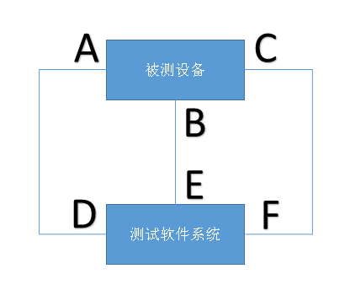
图7 BGP+动态切换对等体的结构图

根据BGP+协议动态切换对等体的流程，即运行BGP+协议的被测系统从对等体E切换到对等体F的流程，期间通过与被测系统相连接的D口向被测系统宣告路由，观测被测系统的其他对等体是否收到路由，从而验证BGP+对等体路由交换的功能。该测试例需要模拟被测系统有3个邻居，则在测试系统内使用一个主测试部件MTC模拟被测系统的邻居对等体D，和两个从测试部件PTC1和PTC2模拟被测系统的邻居对等体E和F，具体的测试配置如图8所示。
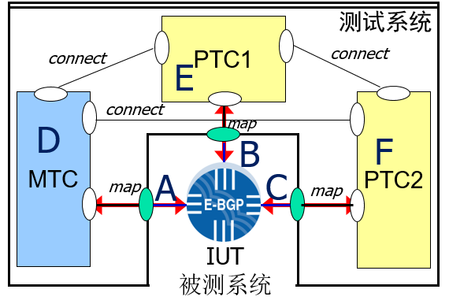
图8 BGP+动态切换对等体的测试配置
该BGP+动态切换对等体的测试序列见图9，测试序列对应的流程描述如下：
- 对等体D主动和被测系统A口建立BGP+连接
- MTC通知PTC1：对等体B可以主动和被测系统建连
- 对等体BE建立BGP+连接建立
- 测试软件系统从D口向A宣告路由，被测系统会收到路由后将该路由从B口转发给E口。E口收到路由后，测试系统将不回复被测系统发来的KEEPALIVE，E口收到NOTIFICATION报文后，对等体BE断开连接。
- PTC1通知MTC：对等体E和被测系统已经断开连接。
- MTC通知PTC2：对等体 F可以主动和被测系统建连
- 对等体CF建立BGP+连接
- PTC2通知MTC：测试系统可以通过D口向被测系统宣告路由
- 测试软件系统从D口向A宣告路由，被测系统会收到路由后将该路由从C口转发给F口。F口收到路由后，测试系统将不回复被测系统发来的KEEPALIVE，F口收到NOTIFICATION报文后，对等体CF断开连接。
- PTC2通知MTC：测试结束
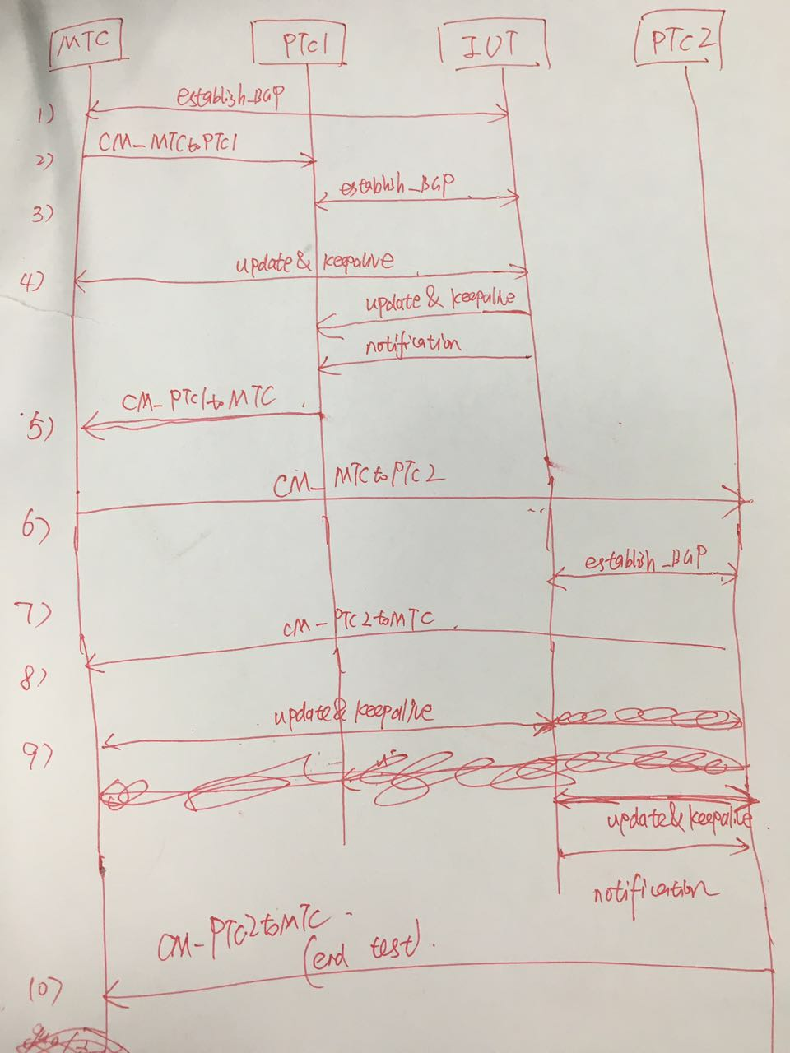
图9 BGP+动态切换对等体的测试序列
4 测试结果及分析
针对以上测试框架和方案，本文对所有测试集中的测试例进行测试，共开展2个阶段的测试工作，表2所示是第一阶段的测试结果，在第一阶段的测试中，本文发现BGP+扩展功能的实现与协议设计不符，测试方将测试结果反馈给实现方后，实现方对协议实现进行修改和完善。
第一阶段的测试结果表明BGP+扩展动态切换对等体和路由增量更新两个功能实现有误，通过查看测试结果、自动化测试例运行过程中的输出信息、WireShark的抓包信息，最终明确协议实现过程中的错误：
- 动态切换对等体的实现错误：当被测系统切换对等体连接之后，被测系统能够与新的BGP+邻居保持通信，但当被测系统收到路由的情况下，本来被测系统应该将收到的路由信息转发给新的BGP+邻居，但实际上被测系统上运行的BGP+协议实现有误，运行BGP+网络节点无法判断短时间内切换的对等体如何处理，是应该传输所有路由，还是由于该对等体之前曾与网络节点建立过连接则之传输路由跟新。该测试例失败的主要原因在于路由增量更新的扩展工程实现错误，直接导致切换对等体之后传输路由时BGP+链路中断。
- 路由增量更新的实现错误：被测系统与测试软件断开之后，被测系统需要撤销和重新宣告路由以此产生一些路由变化。当被测系统撤销路由时，被测系统运行的BGP+协议异常退出，表明在修改路由增量更新的代码过程中，自治系统本身宣告和撤销路由的函数中某些分支被错误修改，导致运行BGP+协议的进程直接崩溃。
表2 第一阶段一致性测试结果统计
分类 | 测试集名称 | 通过  用例数 | 失败  用例数
OSPF+协议一致性测试集 | OSPFv3基本功能测试 | 2 | 0
OSPF+协议一致性测试集 | OSPF+扩展功能测试 | 5 | 0
BGP+协议一致性测试集 | BGP+基本功能测试 | 3 | 0
BGP+协议一致性测试集 | BGP+拓展功能测试 | 2 | 0

在第二阶段的测试中，一致性测试结果全部通过。表3所示是第二阶段的测试结果。
表3 第二阶段一致性测试结果统计
分类 | 测试集名称 | 通过  用例数 | 失败  用例数
OSPF+协议一致性测试集 | OSPFv3基本功能测试 | 2 | 0
OSPF+协议一致性测试集 | OSPF+扩展功能测试 | 5 | 0
BGP+协议一致性测试集 | BGP+基本功能测试 | 3 | 0
BGP+协议一致性测试集 | BGP+拓展功能测试 | 2 | 0

5 结论与展望
本文提出了针对天地一体化网络中新型网络路由协议OSPF+和BGP+功能一致性测试的具体方案，该测试方案能够较好地模拟空间网络节点动态变化的情况。该测试方案的实现借助了PITSv3这个网络协议一致性测试平台，通过在PITSv3测试平台上配置测试环境，撰写基于TTCN-3语言的测试例，将测试流程序列化，自动化，较好地实现对网络协议一致性的测试。在测试的过程中，发现了BGP+扩展功能实现与协议设计不符，实现方经过和测试方的沟通，仔细修改错误的实现，最终实现了OSPF+和BGP+网络协议的一致性，有力地推动了天地一体化空间网络的发展。
致谢 感谢王之梁、姚姜源老师在测试过程中对该工作提出的宝贵帮助和建议，感谢尹霞老师、施新刚老师在一致性测试方案过程中给予的指导。感谢李贺武、王宇亮、桑猛、杨芫、。。。等在测试过程中给予的帮助和支持。资助项目：国家高技术研究发展计划(863)(2015AA016105); 国家自然科学基金(61601422, 61373161，61402253)。
参考文献：
  - 李贺武, 吴茜, 徐恪,等. 天地一体化网络研究进展与趋势[J]. 科技导报, 2016, 34(14):95-106.
  - 张乃通, 赵康僆, 刘功亮. 对建设我国“天地一体化信息网络”的思考[J]. 中国电子科学研究院学报, 2015, 10(3):223-230.
  - 徐明伟, 夏安青, 杨芫,等. 天地一体化网络域内路由协议OSPF+[J]. 清华大学学报(自然科学版), 2017(1):12-17.
  - 朱雪峰, 许建军, 邹彪,等. 网络协议一致性测试研究综述[J]. 计算机科学, 2009, 36(12):5-7.
  - Yin X, Wang Z L, Jing C M, et al. A TTCN-3-based protocol testing system and its extension[J]. Science in China, 2008, 51(11):1703-1722.
  - 杨建华, 王俊峰, 谢高岗. OSPFv3协议一致性测试系统设计与实现[J]. 计算机应用, 2003, 23(7):18-20.

Title title title title title title（不超过10个实词，不出现非公知公用的缩写词）
ZHANG Moumou^{1,2}, LI Mou^{*1,2}, SHANGGUAN Moumou^{2,3}, LIN Mou³, ZHAO Mou³, WANG Mou³
（1.School of Aeronautic Science and Engineering, Beijing University of Aeronautics and Astronautics, Beijing 100191,China；
2.School of Astronautics, Beijing University of Aeronautics and Astronautics, Beijing 100191, China；

3.College of Automation, Northwestern Polytechnical University, Xi’an 710072, China）
Abstract: （与中文摘要内容对应，英文摘要字数150~200个单词）英文摘要一般应和中文摘要对应，并请导师或专业人士把关，保证摘要质量，高质量的摘要有利于文摘被国际权威数据库收录，及引起同行的重视。如果英文摘要比中文摘要更详细，应另提供一份英文摘要的中文副本，以便于本刊英文编辑检查英文。首次出现英文缩写时应注意写明全称。
英文摘要的撰写规范请参考本刊网站“下载园地”中的《Ei文摘要求》。
Key words: keyword1; keyword2; keyword3; keyword4; keyword5（与中文关键词一一对应，关键词请尽量从EI Controlled term中选择，以提高EI检索的命中率及被引频次，网址：http://www.engineeringvillage.com/search/quick.url)。

